**华中农业大学人文社科楼**

**工程总承包(EPC)项目**

**施**

**工**

**阶**

**段**

**跟**

**审**

**日**

**志**

**（第65期）**

**跟踪单位：中正信咨询集团有限公司**

**项目组长：詹卫军**

**跟踪人员：柳军 尹晓东 郭靖**

**跟踪时间：2025年5月26日-2025年6月1日**

一**、项目基本情况**

1、建设单位：华中农业大学

2、承包单位：中建三局集团有限公司、中衡设计集团股份有限公司（联合体）

3、监理单位：中冶南方武汉工程咨询管理有限公司

4、跟踪审计：中正信咨询集团有限公司

5、合同金额：合同金额142250000.00元，其中建筑安装工程费（含税）：人民币（大写)壹亿叁仟壹佰叁拾万元整（¥131300000.00元），暂列金额（含税）：人民币（大写)捌佰万元整（¥8000000.00元）。（注：建筑安装工程费（不含暂列金额）投标报价下浮率11.29%）。设计费（含税）：人民币（大写)贰佰玖拾伍万元整（¥2950000.00元）。

6、建筑面积：本项目建设用地面积18864.67平方米，总建筑面积32493平方米，地上建筑面积约27793平方米，地下建筑面积约4700平方米。地上共7层，地下1层。建筑高度35.10米（建筑物室外地面到女儿墙顶）

7、合同工期：750日历天。

**二、上周进度完成情况（附图）**

2.1、地上安装：房间喷淋摇点完成，走道摇点完成25%，穿线和并线头完成；电井内电缆敷设及接驳完成，应急及普通照明灯具安装45%，房间元器件安装完成45%；主楼地下室排风设备安装完成70%，主楼开风口接帆布完成，2-4层600×600风口安装完成，主楼屋面铜管铺设焊接完成35%，音乐厅铜管铺设20%；弱电管井控制柜组装完成，配线架完成。

2.2、地上精装：1层高晶板安装完成，走道喷灰完成，室内面漆完成；穿线完成，2-5层灯具安装完成；不锈钢窗、铝合金窗安装完成，隐形消火栓门安装完成；报告厅楼梯砖和栏杆完成，卫生间墙地砖完成，美缝完成，洁具安装完成；吸音板安装完成；一层大堂墙砖完成50%。

2.3、外墙涂料真石漆：多功能厅花架涂料完成90%，社科楼屋面花架面漆完成；

2.4、幕墙：多功能厅铝板安装完成，玻璃完成，外架拆除完成；社科楼施工电梯口吊篮拆除完成，绿阶7层圆弧段玻璃安装完成，地簧门安装完成。

2.5、室外园林：西侧人行道基层完成，中庭石材铺贴完成，绿阶立面石材完成45%，3F、5F平台地砖完成，楼层外廊塑木平台塑木地板完成25%。

1. 大厅墙面干挂石材施工

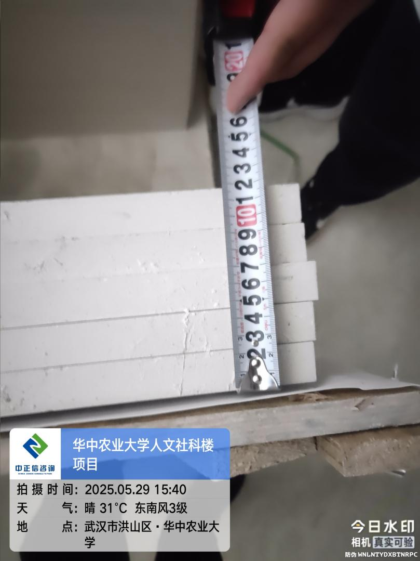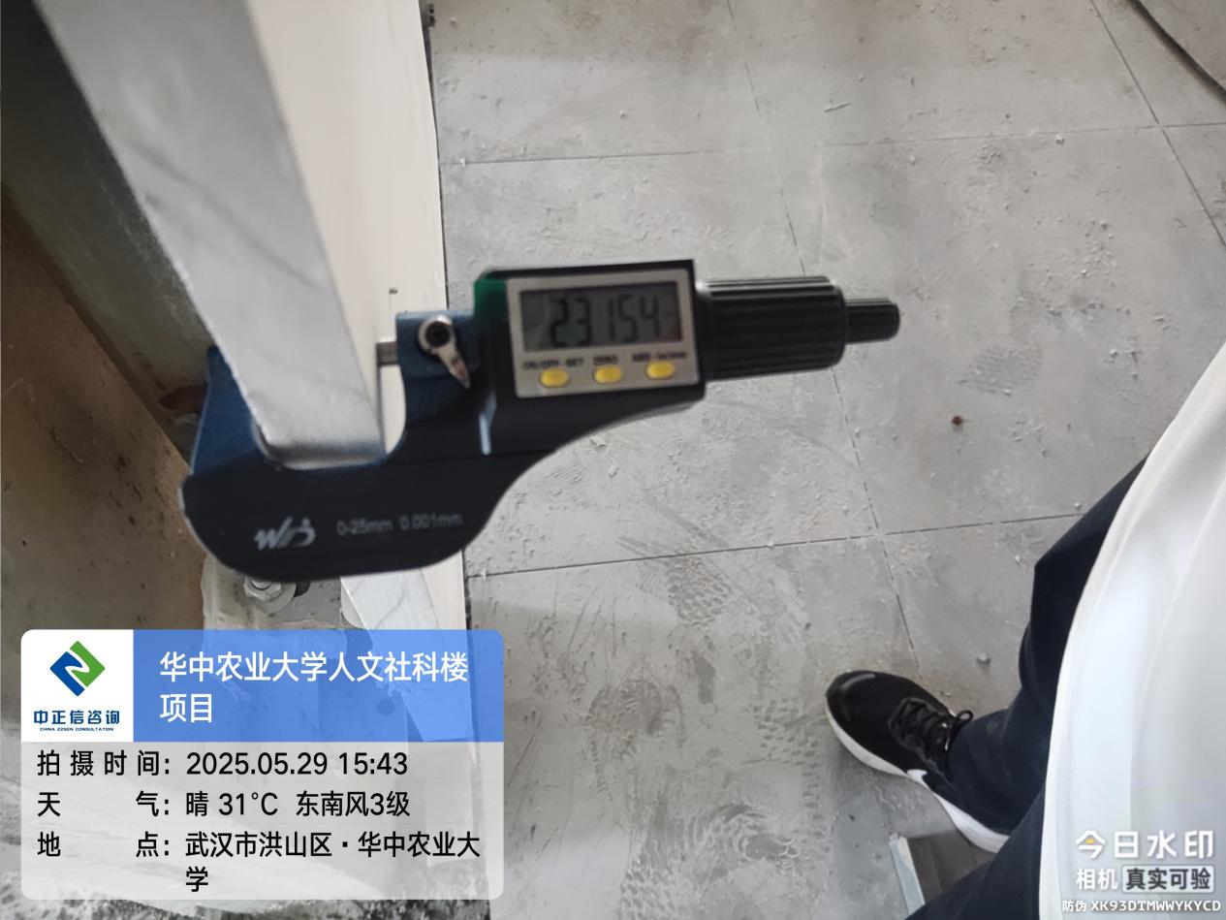

1. 内廷区域真石漆喷涂；

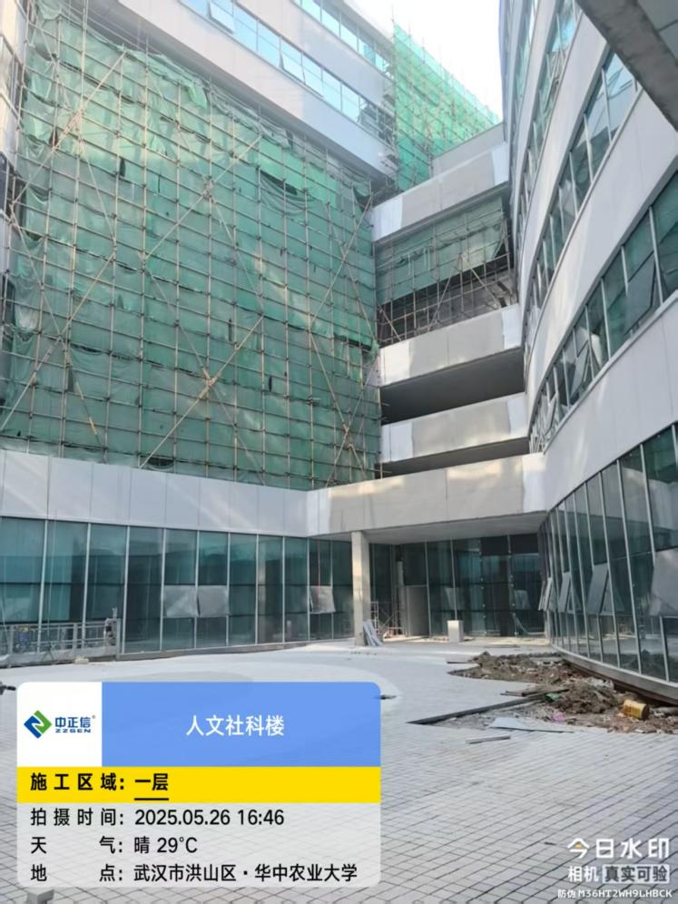

1. 卫生间隔断门安装（隔断板厚度为18mm）；

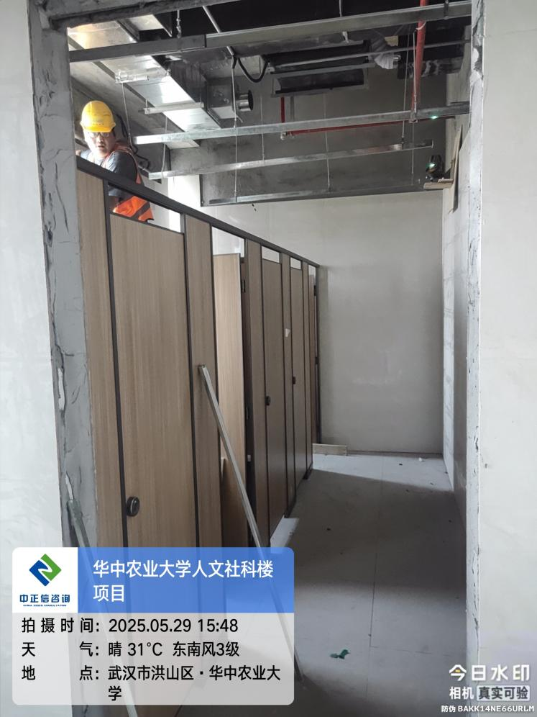

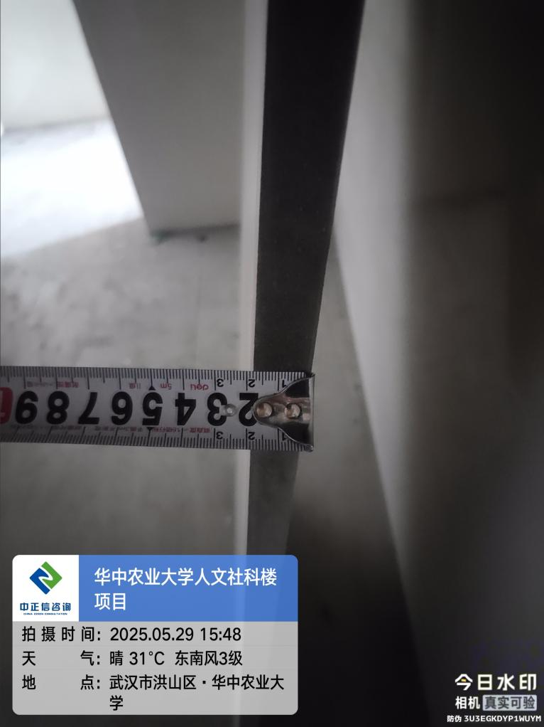

1. 房间内天棚LED灯盘安装中；

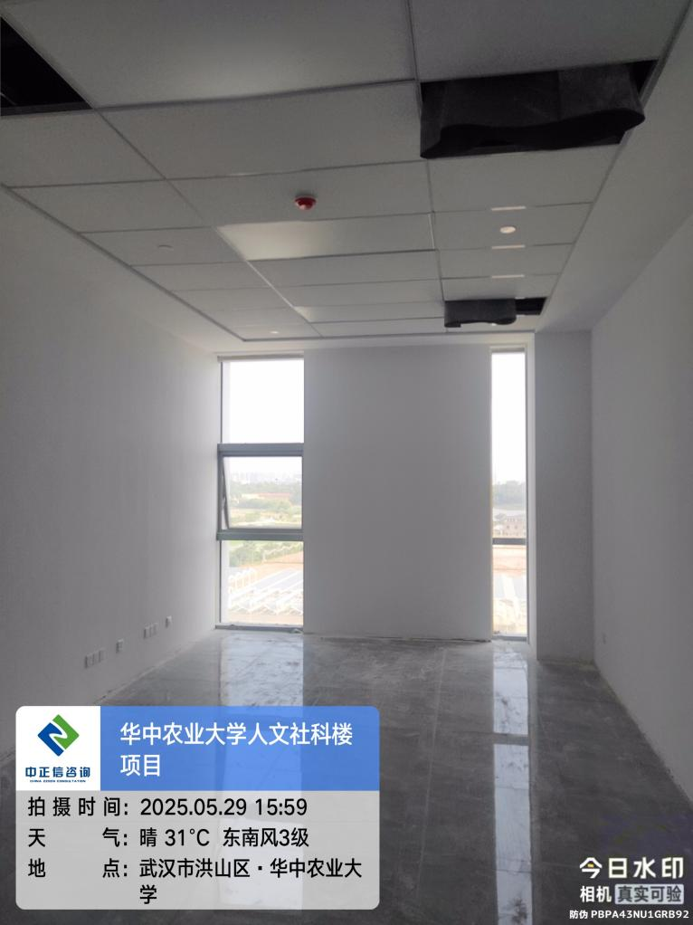

1. 走道应急疏散标识及楼层标识安装中；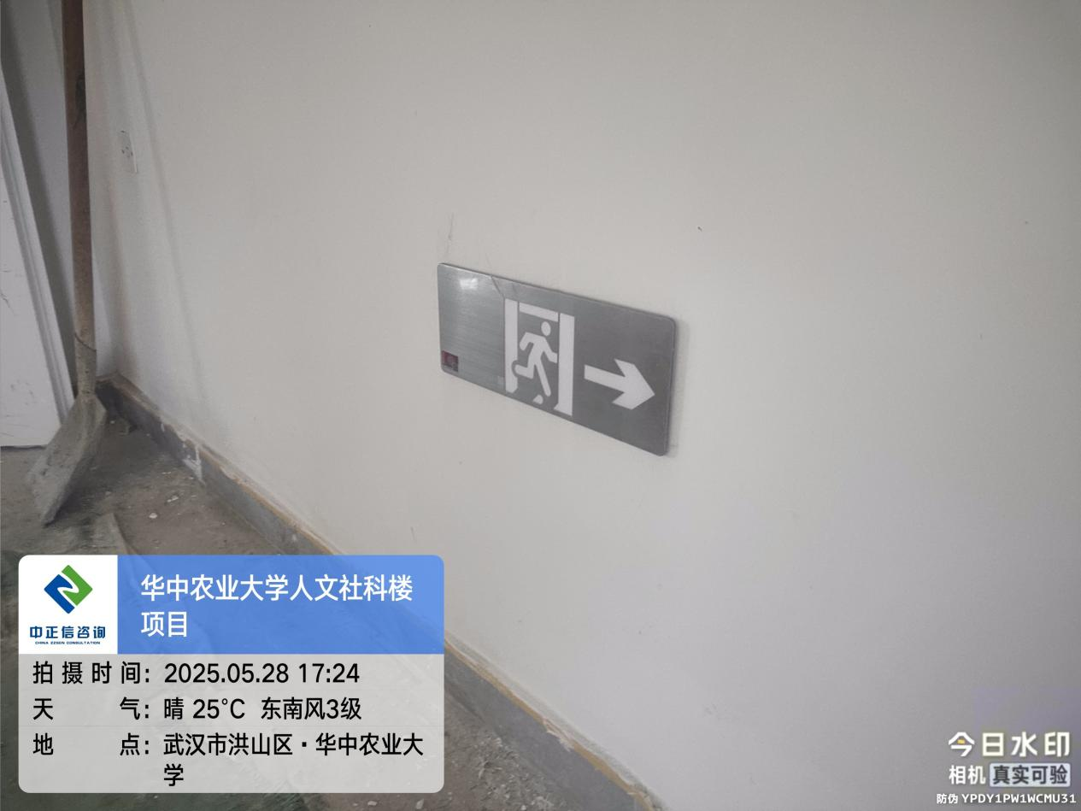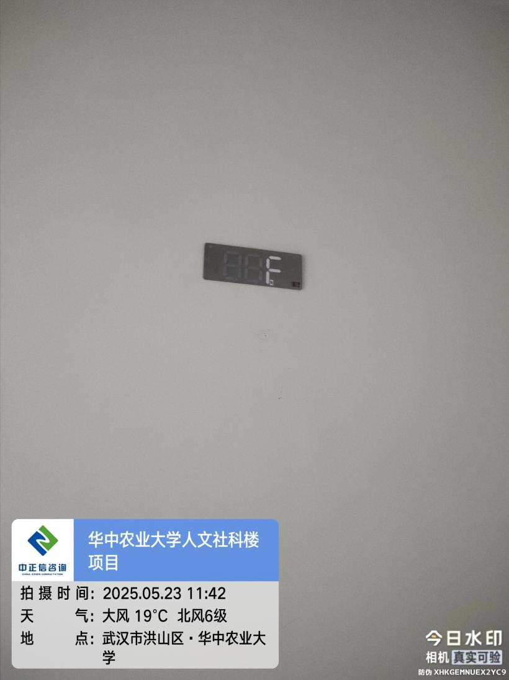
2. 房间内开关及空调面板安装中；

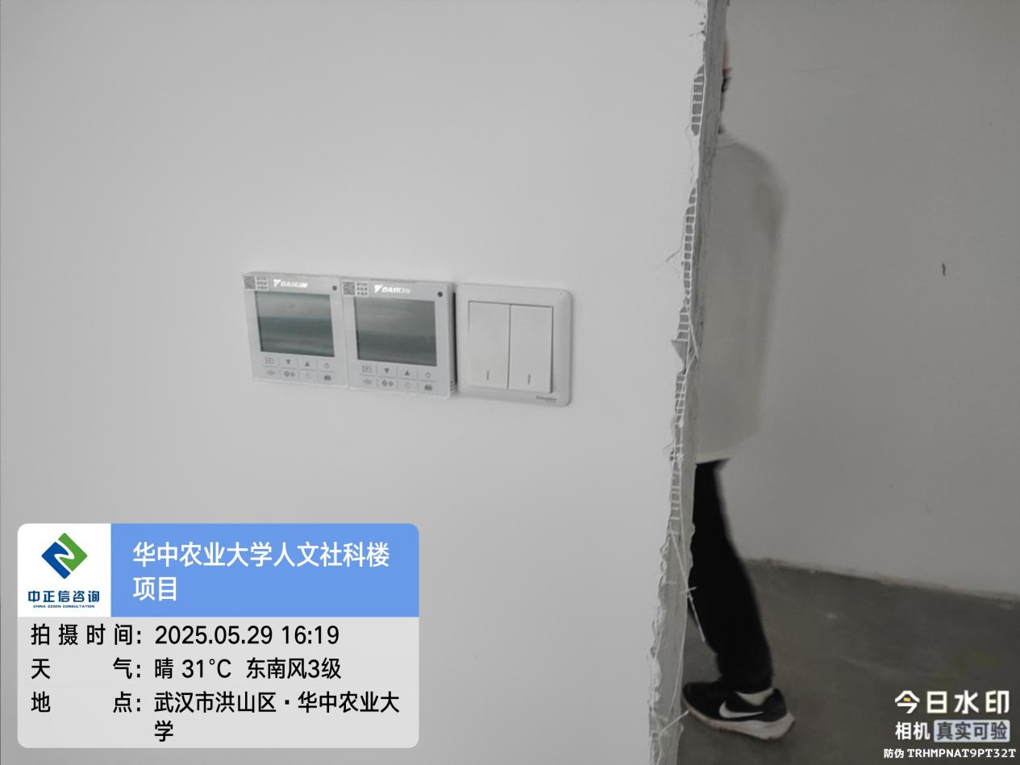

1. 走道天棚石膏板安装中；

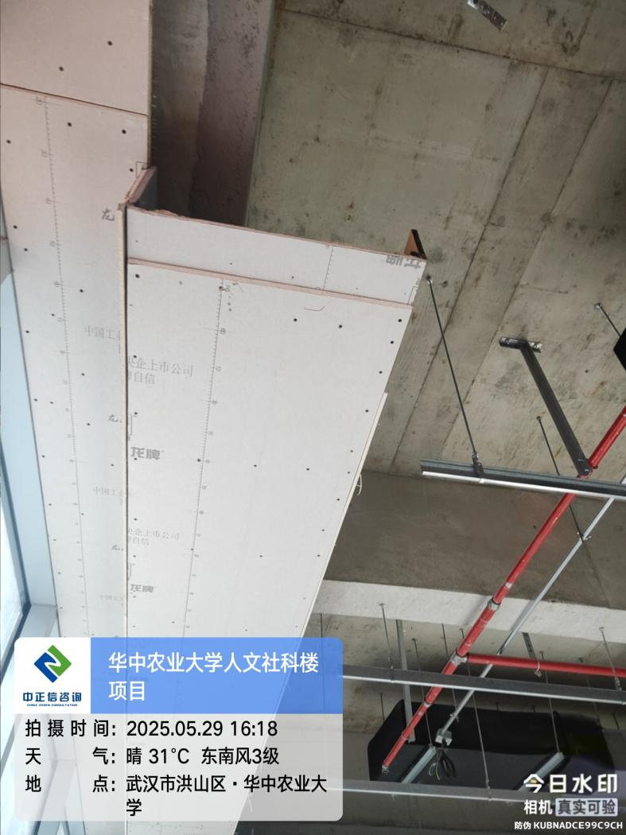

1. 报告厅外立面幕墙开启扇安装中，外架拆除完毕；

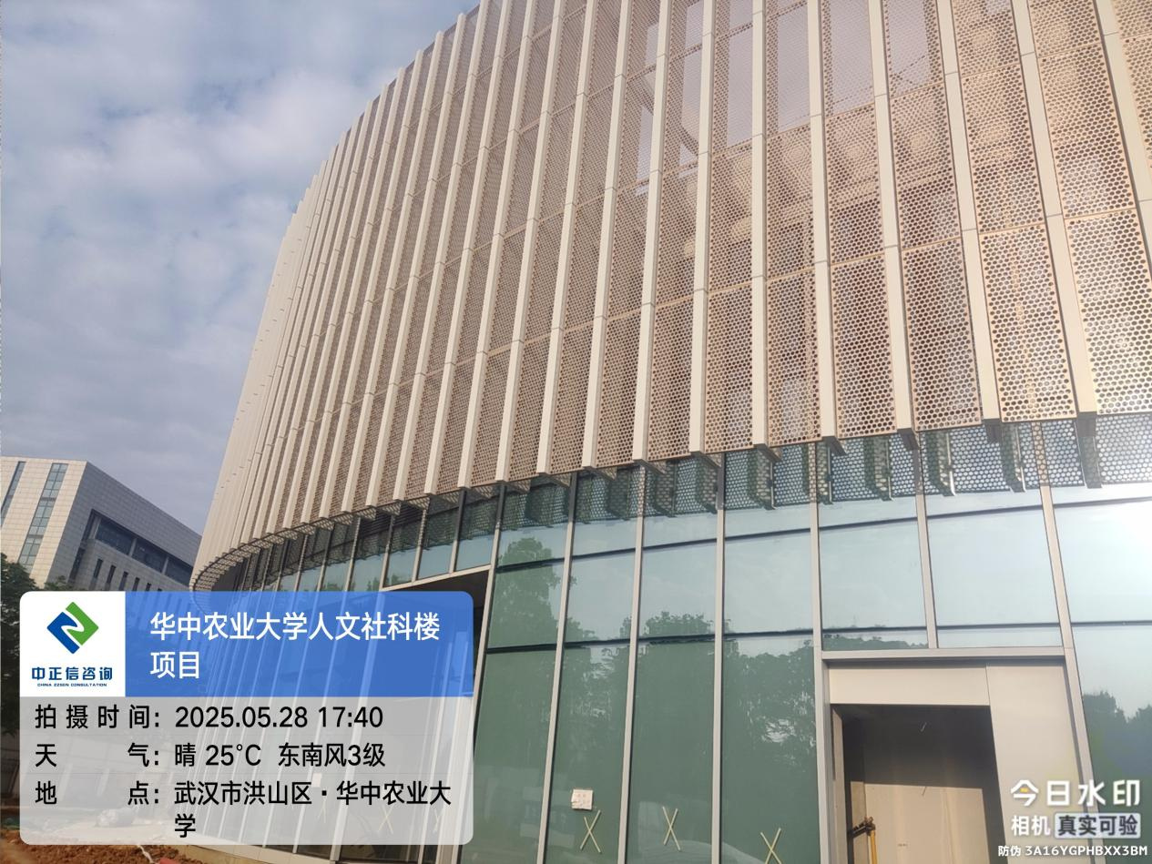

1. 室外台阶坡道砌体砌筑抹灰；

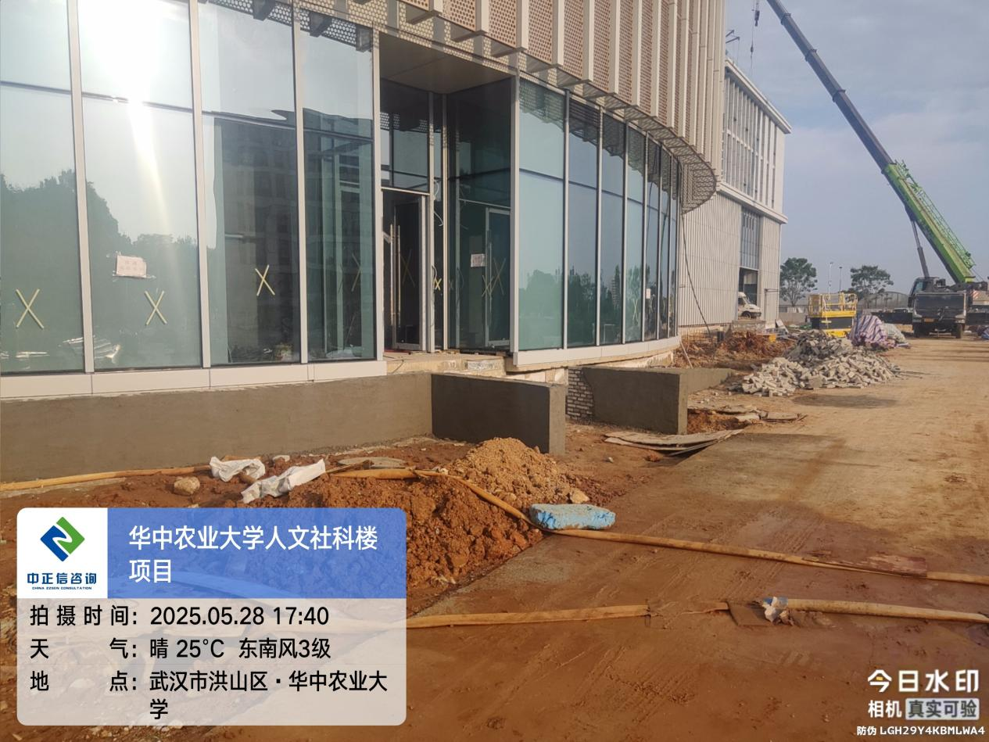

1. 报告厅消防管道及风管安装中；

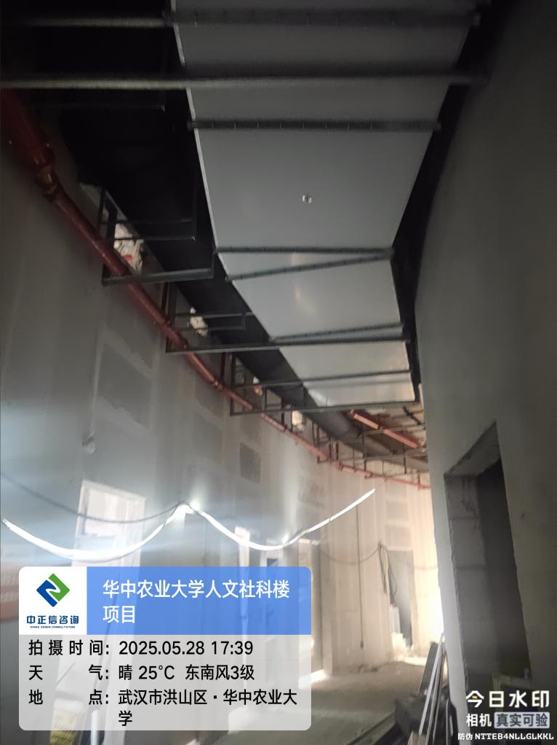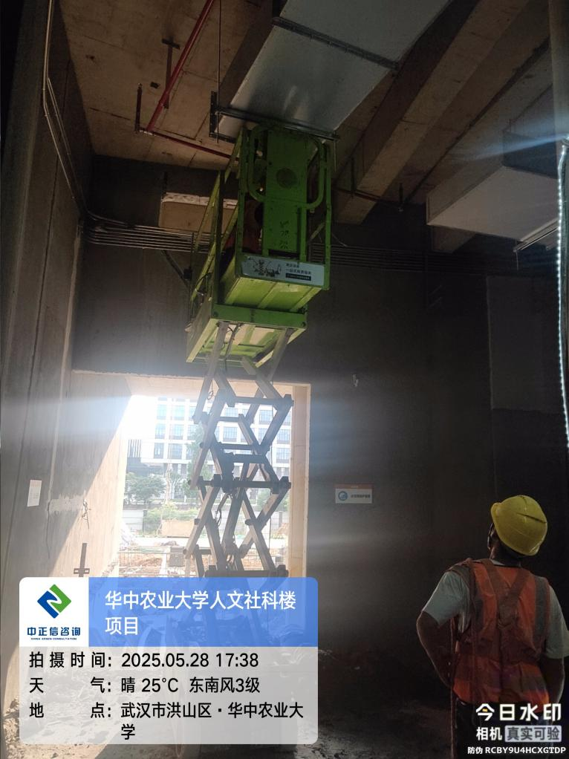

1. 模拟法庭墙面板施工，板厚测量为7.773mm（图纸为8mm厚木饰面/护墙板粘贴固定）；

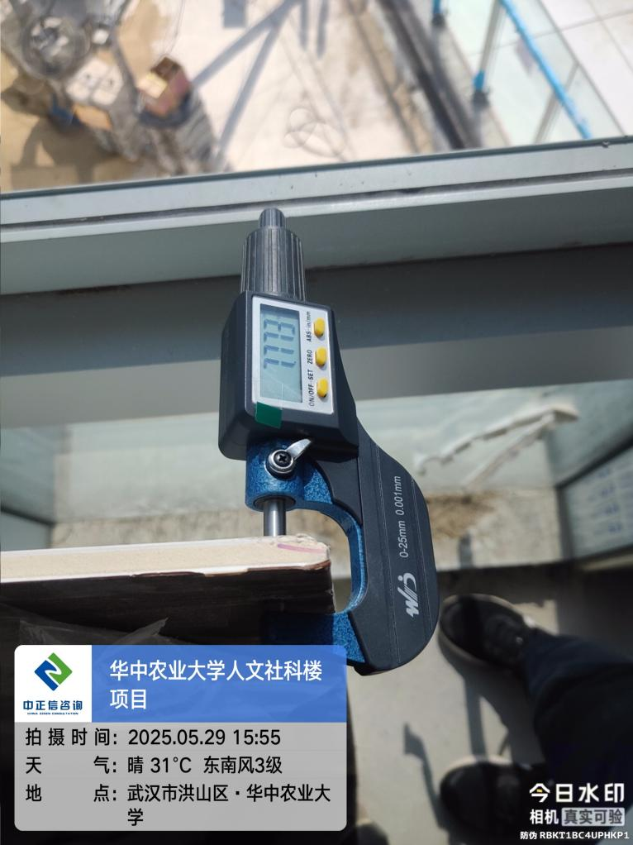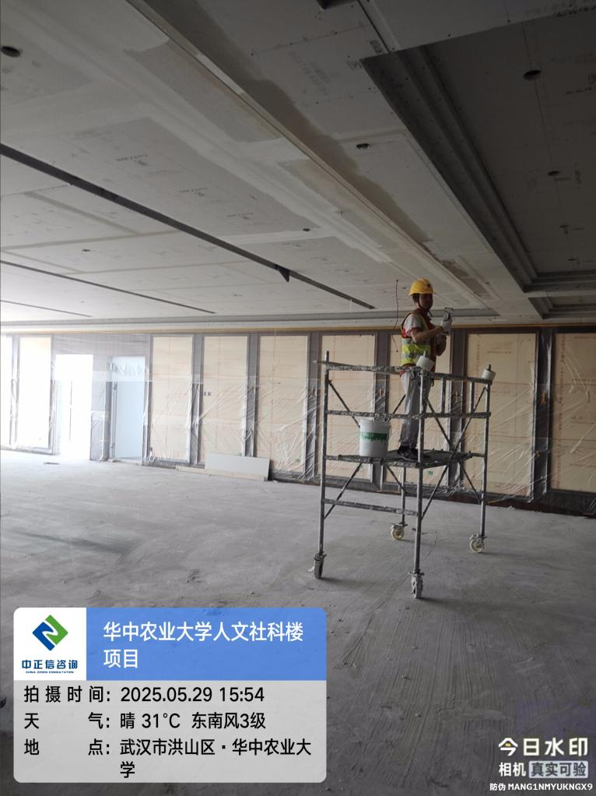

1. 走道吊顶横向龙骨安装中；

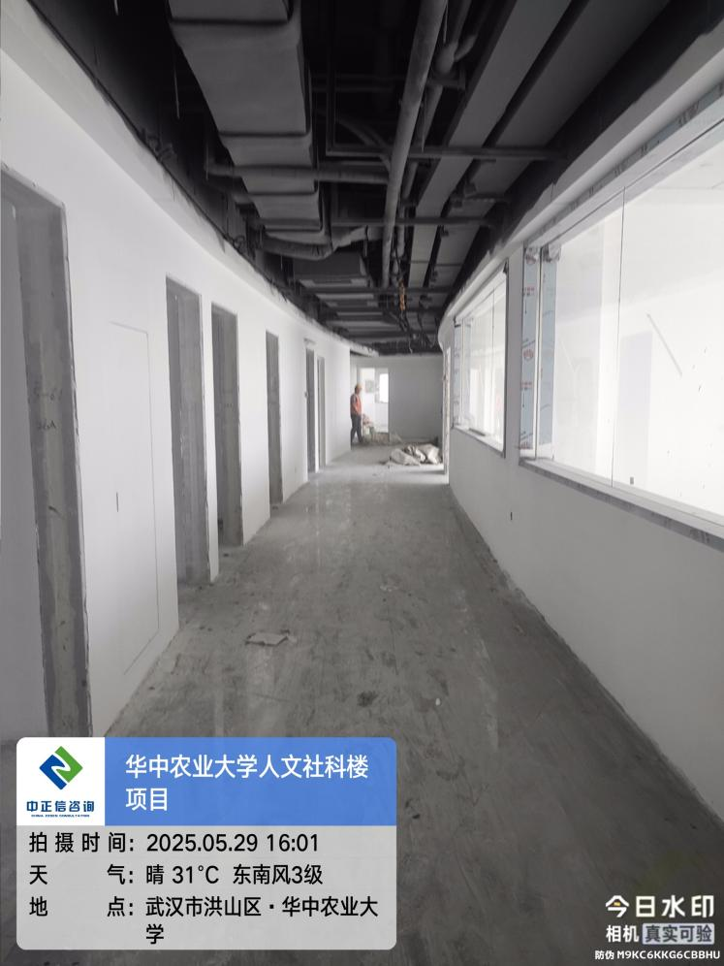

1. 消防箱隐形门石膏板粉刷施工中；

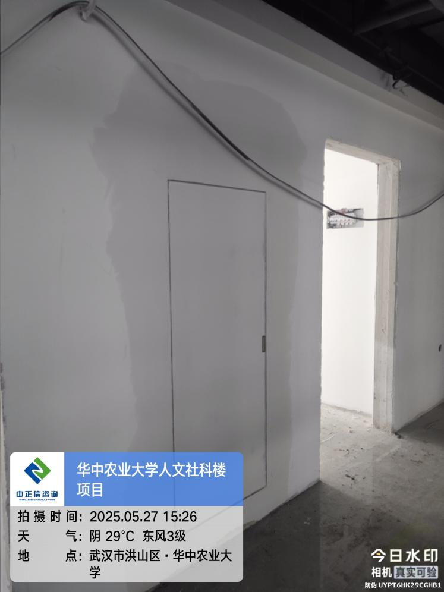

1. 盥洗室墙面腻子粉刷中；

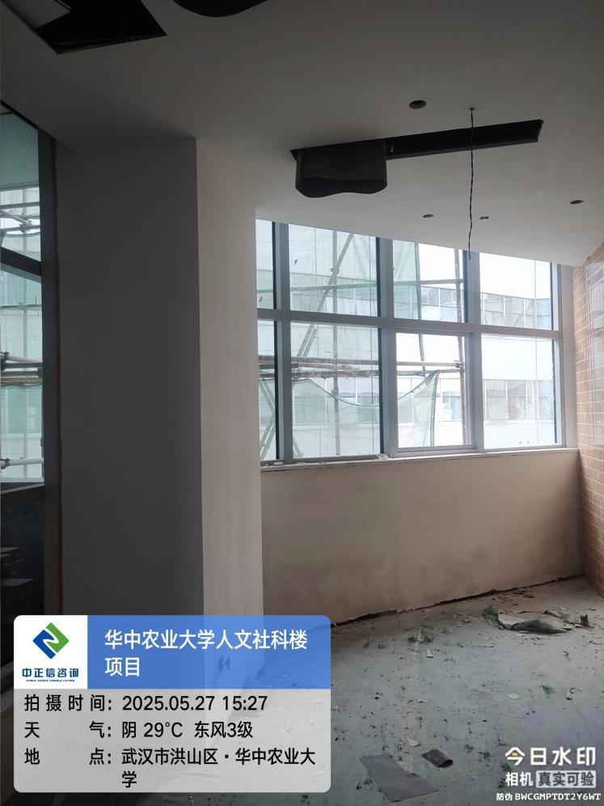

1. 不锈钢窗套施工中

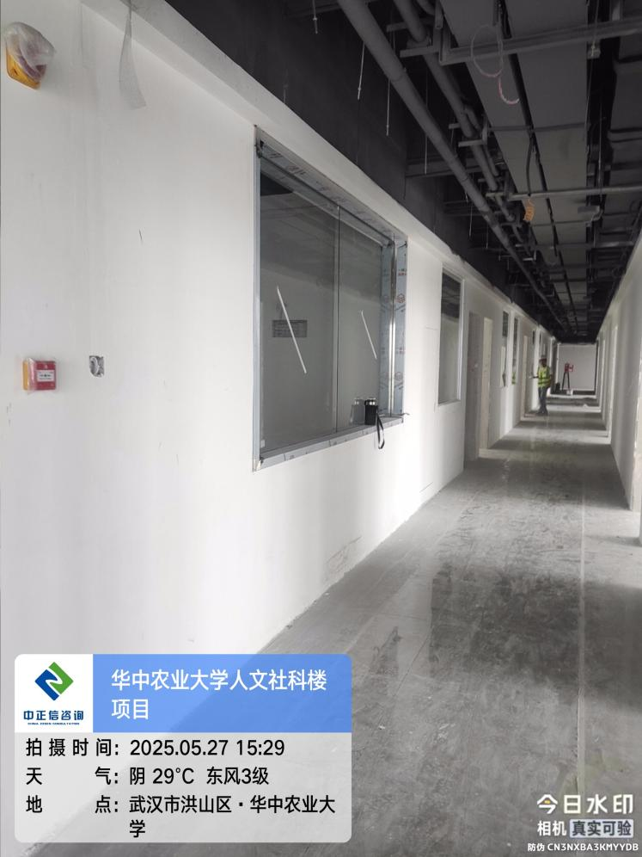

1. 走道天棚面喷灰，边吊石膏板腻子粉刷；

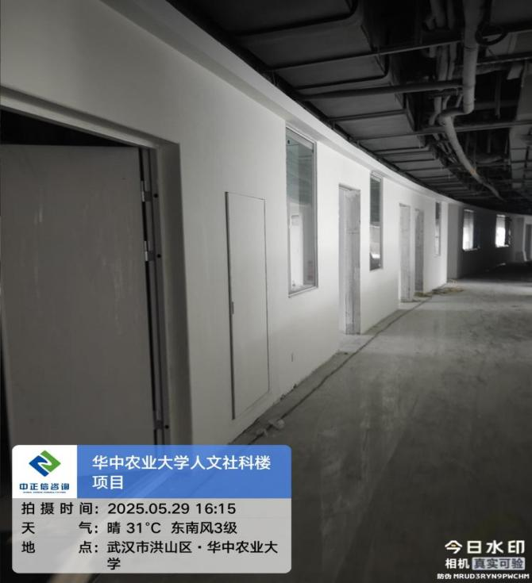

1. 走道消防隐形门材质为铝塑板复合门；

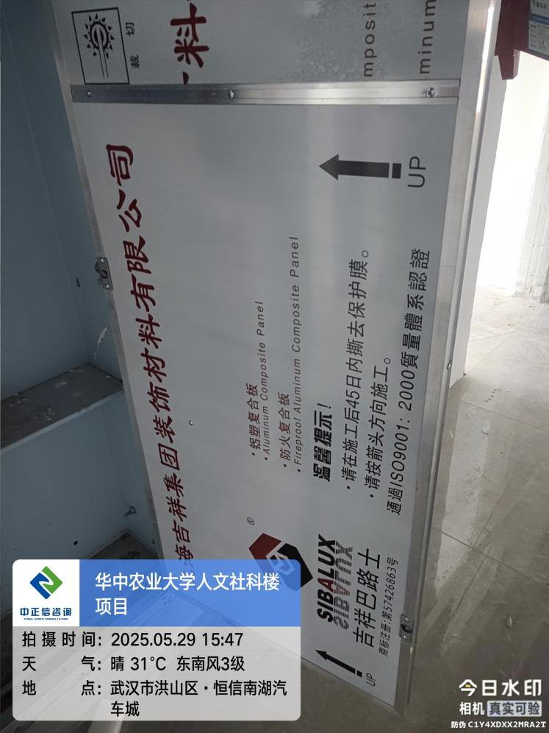

1. 卫生间洁具安装，洁具品牌为安华卫浴，小便斗隔断安装中；

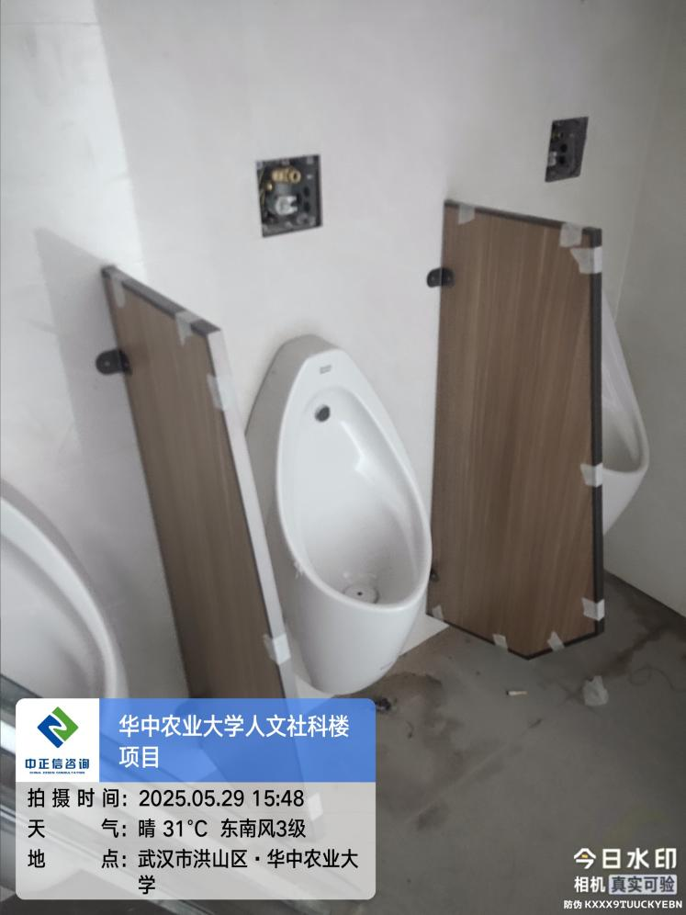

1. 坡道处台阶石材铺贴；

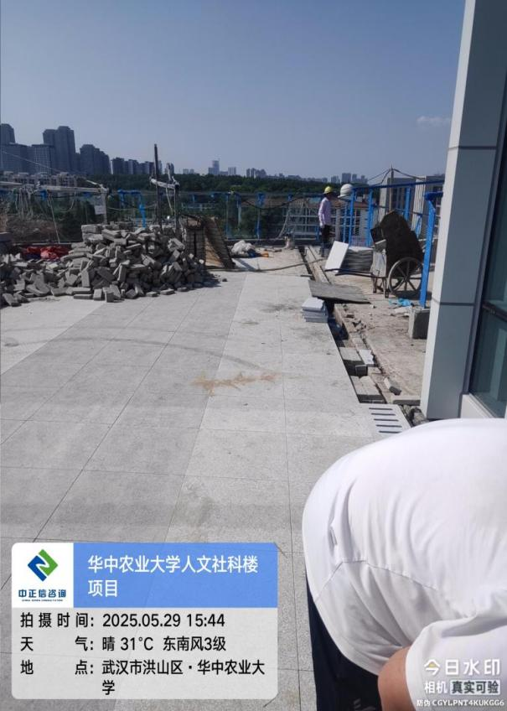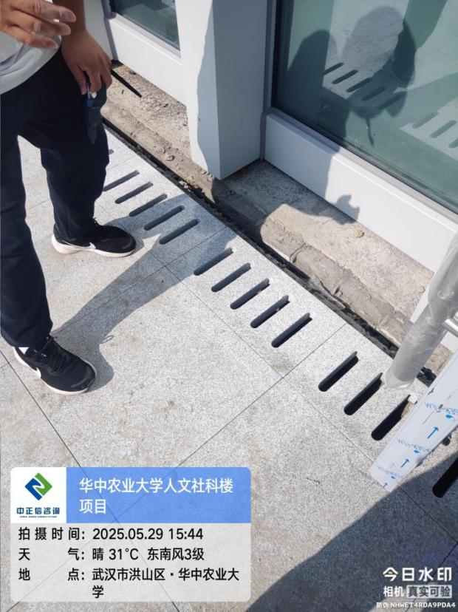

1. 卫生间防水高度测量为430mm；

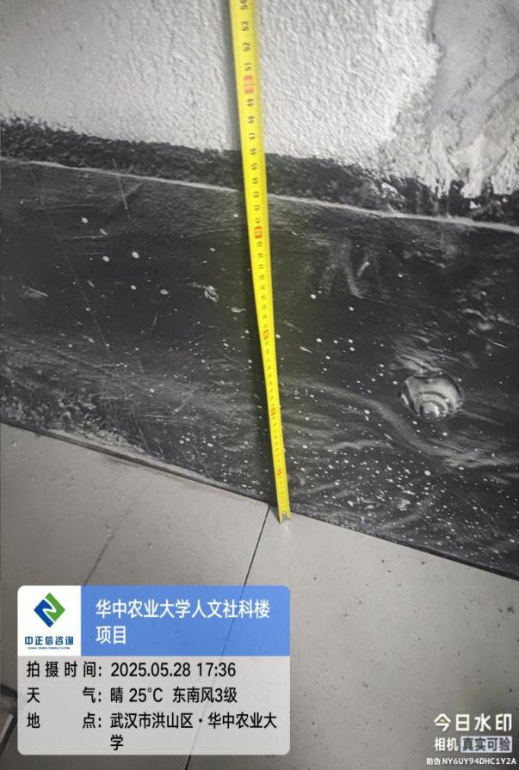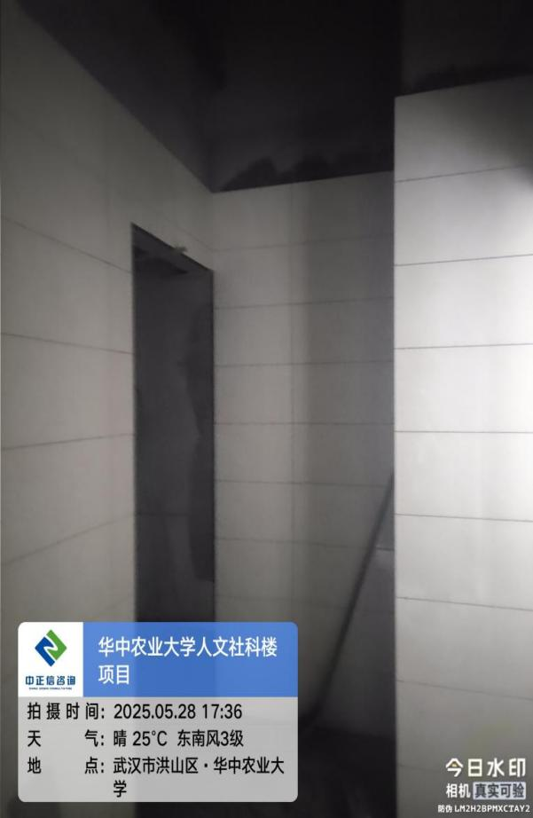

1. 设备间吸音板墙面安装

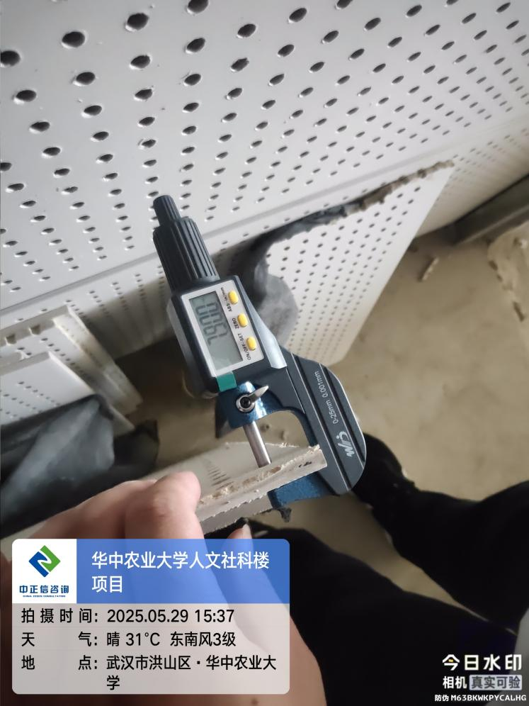

1. 卫生间墙砖施工

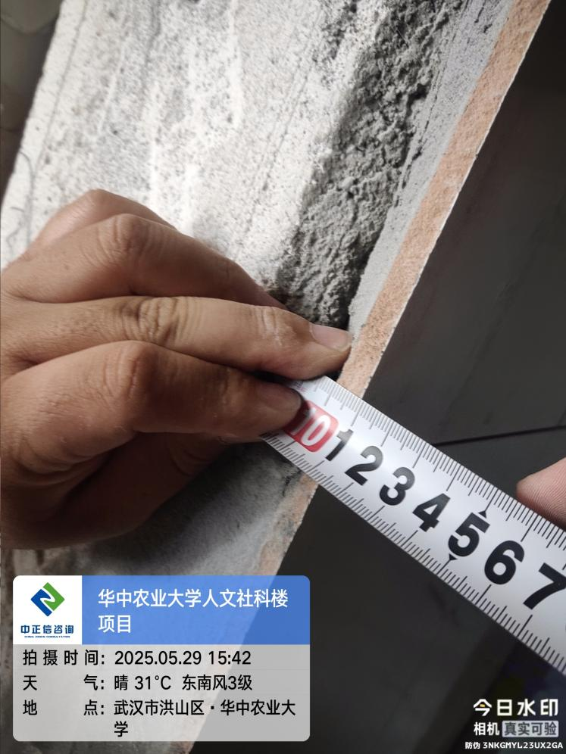

1. 墙面吸音板厚度测量为14.97mm；

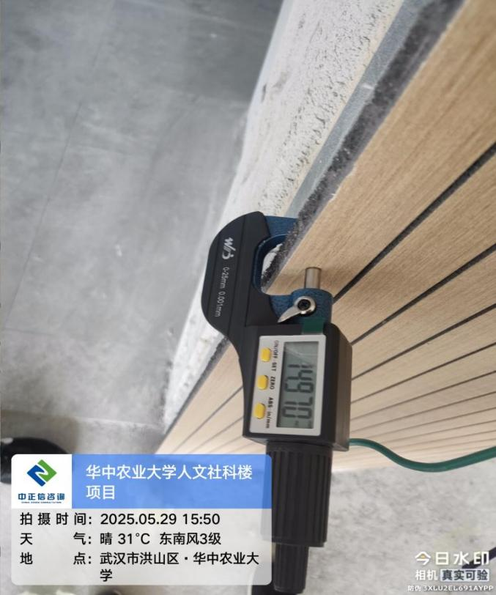

1. 结合层及地砖厚度为50mm；

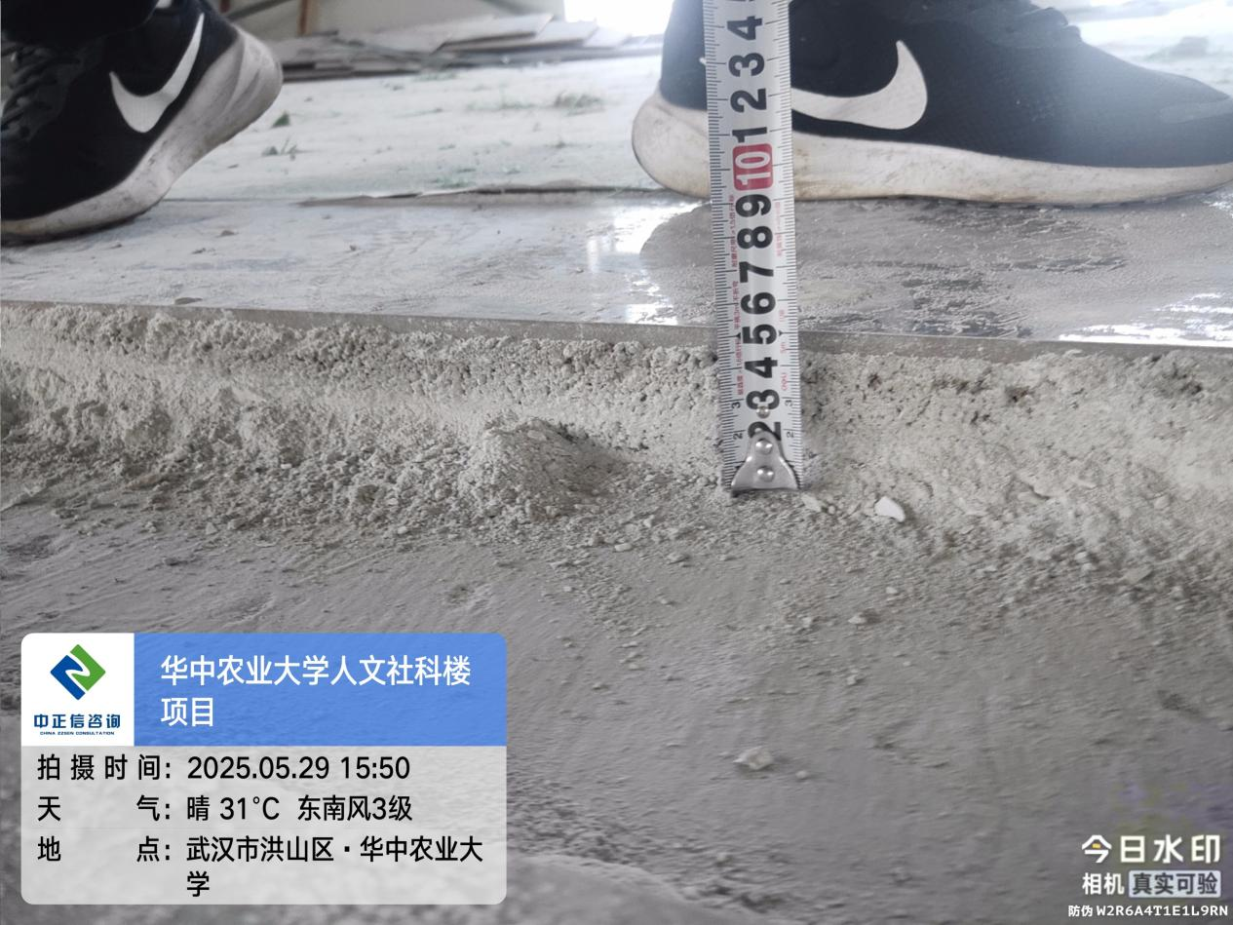

1. 电梯门套木基层 施工

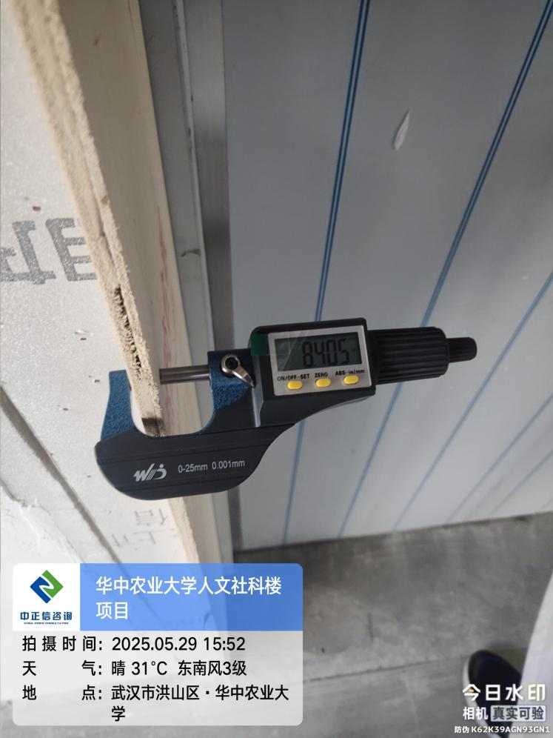

1. 室外铝板施工；

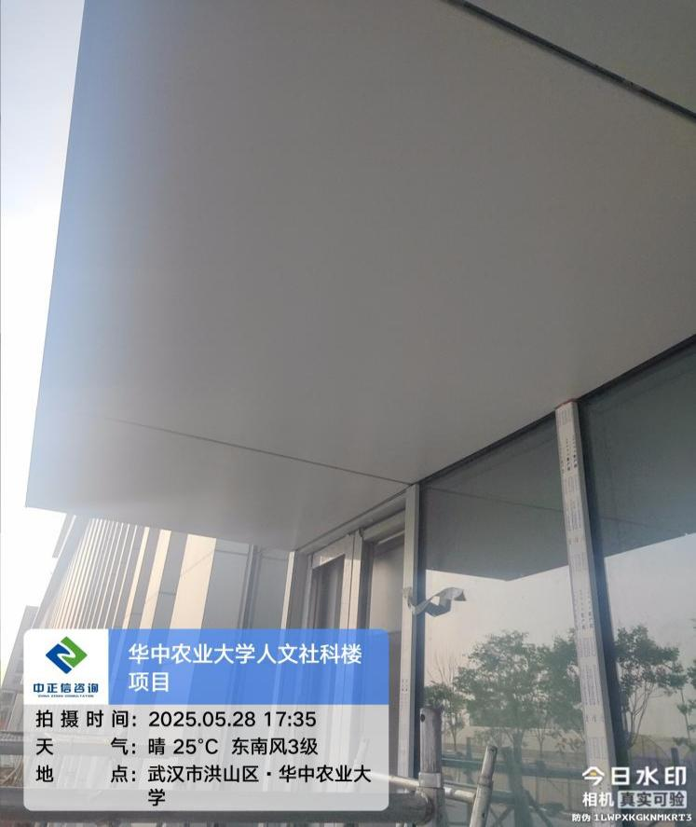

1. **下周进度计划：**

3.1、地上安装：地下室防晃支架整改完成，消防主机并线完成，一层喷淋摇点完成，走道摇点完成55%，防排烟风管、风机接线和封堵完成；2、3#楼梯间照明及应急灯具安装完成，屋面空调配电柜安装完成，地下室排水泵、电井、风机房电缆敷设及接驳完成，1层配电箱箱芯安装完成；主楼新风机房风管与设备连接完成，主楼屋面铜管铺设焊接完成85%，2-7层长型风口的开口下接帆布完成，多功能厅一层新风柔性风管安装完成；消防控制室监控大屏安装完成，门禁控制器安装完成，广播功放设备安装完成，UPS接线完成。

3.2、地上精装：户内高晶板安装完成，面漆完成，踢脚线完成35%；户内穿线完成，开关插座安装完成，2-7层户内灯具安装完成并亮灯；卫生间墙地砖全部完成，抗倍特板隔断安装完成85%，铝扣板吊顶完成60%；一层大堂墙砖完成70%，报告厅楼梯砖和栏杆完成。 3.3、外墙涂料真石漆：多功能厅花架涂料完成，社科楼连廊外墙底漆完成，车道底漆完成。

3.4、幕墙：绿阶栏杆玻璃安装完成，绿阶线条铝板安装完成，地簧门安装完成，绿阶北侧外架拆除完成，吊篮拆除6台。

3.5、室外园林：西侧入户台阶挡土墙支模扎钢筋混凝土浇筑完成，多功能厅坡道结构砌筑完成，中庭中庭广场面层石材洗缝灌浆完成，外廊5层塑木地板安装完成，5F-7F绿阶立面砖完成，3、7F层西侧平台地砖完成。

**四、跟踪关注：**

1.吊顶及墙面面层施工材质厚度问题；

2.配电箱及洁具安装品牌问题；

3.外墙真石漆粉刷；

4.内墙乳胶漆粉刷；

5.室外道路基层厚度问题；

**中正信咨询集团有限公司**

**2025年6月3日**